天津市高等教育自学考试课程考试大纲
课程名称：日语听力（本） 课程代码：0925
第一部分 课程性质与目标
一、课程性质与特点
日语听力（本）是高等教育自学考试日语专业本科段所开设的专业必修课程之一，是日语教学听、说、读、写、译五个环节中极为重要的一环。多年来，听力一直是中国学生的一个难点，而突破这个难点不仅有助于其它单项技能的训练，同时也为培养学生的日语交际能力奠定一个良好的基础。本课程的任务在于引导和帮助学生进行专门的听力技能训练，提高学生的听力理解水平，为学生进一步学习与提高打下坚实的基础。
二、课程目标与基本要求
设置本课程的目的是通过多种形式的训练，帮助学生初步克服听力障碍，听懂日本人在一般社交场合的交谈和相当于中等难度的听力材料，能理解大意、抓住主要论点与情节，能根据所听材料进行分析，领会说话人的态度，感情和真实意图，并用日语简要地做笔记。
三、与本专业其他课程的关系
日语听力课程与日语专业其它课程有着密不可分的联系。该课程题材涉及文化、教育、社会、环境、科学、文学、商务、政治等方面。文体有新闻、讨论、座谈、对话等，使学生对日本文化、日本民族有充分的了解。对日语语言的学习是一个有力的促进。因此对学好《高级日语》、《日本文学》、《日语写作》等课程起着重要的辅助作用。

第二部分 考核内容与考核目标
一、学习目的与要求
本课程选择内容丰富、题材广泛，涉及日本政治、经济、文化、社会、风俗、科普及语言等方面的材料对学生进行听力训练。
二、考核知识点与考核目标
1、要求考生熟悉日语，能听懂语速为每分钟120个单词的录音材料。
2、能熟悉日语广播的正常速度并能听懂日本NHK新闻节目的主要内容。
3、能听懂相当于日本能力考试1,2级程度的听解材料，抓住主要论点或情节，能根据所听材料进行分析、推理，领会说话人的态度，感情和真实意图。
4、能用日语简要地做笔记。
第三部分 有关说明与实施要求
一、教材
指定教材：
《日本语听力》第二册 主编 杜勤 华东师范大学出版社 2007年11月第一版
辅助听力内容材料：
历年日本語能力試験２級、１級聴解部分
二、自学方法指导
1、【ウォーミングアップ】
列出本课出现的关键词与重点句型，便于学生在听录音之前清除有可能出现的词汇和语法的听解障碍。
2、【会话】
指导学生根据会话内容选择插图选择题和内容选择题
3、【文章】
聞く前に
在教师的指导下让学生根据插图对本课内容主题进行联想与思考， 调动学生的学习积极性， 使学生听取课文内容之前先掌握一定的背景知识。
聞いてみよう
在前面联想的基础上听文章的内容，根据内容进行选择和正误判断。
書いてみよう
再次听取文章内容之后，让学生写出问题的答案。 该部分设有填空和回答问题两大题目。
4、布置课后听力练习（历年日本語能力試験２級、１級聴解部分），提高学生的听解能力。
三、社会助学要求
1、应熟知考试大纲对课程提出的总要求。
2、应掌握各知识点要求达到的能力层次，并深刻理解对各知识点的考核目标。
3、辅导时，应以考试大纲为依据，指定的教材为基础，不要随意增删内容，以免与大纲脱节。
4、辅导时，应对学习方法进行指导，宜提倡"认真阅读教材，刻苦钻研教材，主动争取帮助，依靠自己学通"的方法。
5、辅导时，要注意突出重点，对考生提出的问题，不要有问即答，要积极启发引导。
6、注意对应考者能力的培养，特别是自学能力的培养，要引导考生逐步学会独立学习，在自学过程中善于提出问题，分析问题，做出判断，解决问题。
7、要使考生了解试题的难易与能力层次高低两者不完全是一回事，在各个能力层次中会存在着不同难度的试题。
本课程共5学分，建议助学时间不少于90学时。其中助学课时分配如下：

课 次 | 内 容 | 学 时
第一课 | じゃんけんぽん | ２
第二课 | ワイングラスを割っちゃった | ２
第三课 | 笑いの効用 | ２
第四课 | 日本人と桜 | ２
第五课 | 相づち | ２
第六课 | 放送大学 | ２
第七课 | 贈答 | ２
第八课 | 高齢化社会 | ２
第九课 | 女性の進出 | ２
第十课 | 車のコミュニケーション | ２
第十一课 | 屋台 | ３
第十二课 | 食生活 | ３
第十三课 | 女性の結婚観 | ３
第十四课 | 今どきの若者 | ３
第十五课 | 子供の教育 | ３
第十六课 | 一寸法師 | ３
第十七课 | ビジネスマナー | ３
第十八课 | 和魂漢才 | ３
第十九课 | 漫画 | ３
第二十课 | 温泉 | ３
第二十一课 | 漢字 | ３
第二十二课 | 茶道 | ３
第二十三课 | 華道 | ３
第二十四课 | 非行問題 | ３
第二十五课 | 住宅事情 | ３
第二十六课 | 日本料理 | ３
第二十七课 | 島国 | ３
第二十八课 | 日本人の名前 | ３
第二十九课 | メール時代 | ３
第三十课 | 稲作文化 | ４
第三十一课 | 日本語に見る和の精神 | ４
第三十二课 | 恥の文化 | ５
合 计 |  | 90
四、命题考试的若干要求
1、本课程的考试采用听录音闭卷笔试，考试时间为 30分钟左右，百分制评分，60分为及格。
2、在命题中，与教材内容有关的应占试题的60%，教材以外的内容应占试题的40%。
3、试题难易比例大致为2：3：3：2，即容易的试题占20%，比较容易的占30%，比较难的占30%，难题占20%。
4、考试基本题型为：复合式听写、听会话判断选择、听文章判断正误，回答问题、对话情景反应问答、看图听ＣＤ选择判断、段落听力理解等。
五、题型示例（样题）
1、ＣＤを聞いて、文を完成しなさい。（問題文は二回読みます）
私の勤めている に食堂が二つあります。昼ごはんの になると、仲間が「今日どっちにする」と互いに聞いたりします。最後はやはりじゃんけんで決めます。確かに、 のころから、何かあるたびにじゃんけんをしてきました。大きさの違う を選ぶ時も、順番を決める時も、そうでした。
2、会話を聞いて、正しい答えを選んで，○をつけなさい。
会話一
1、石川さんに何をあげますか。abcdの中から一つ選んで○をつけなさい。
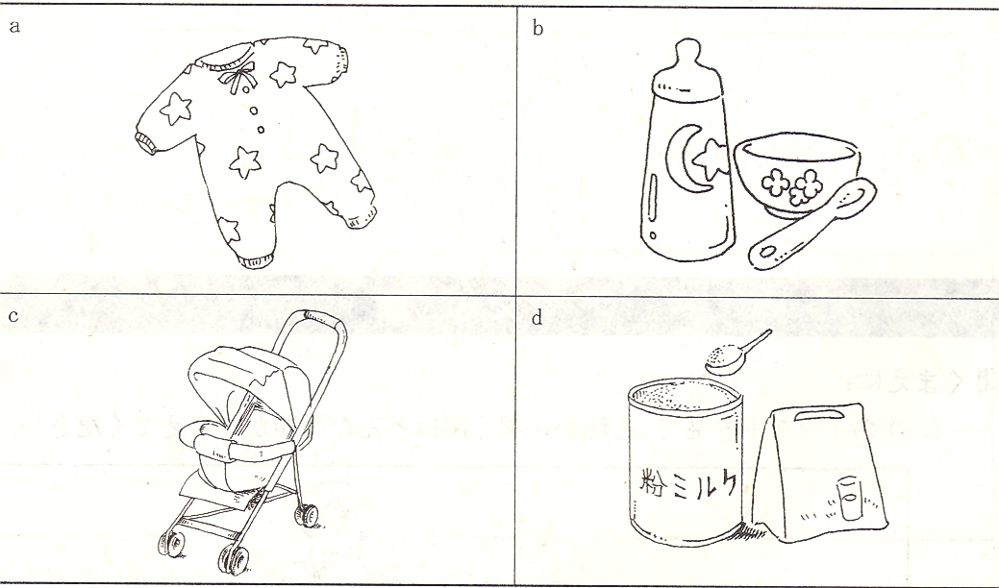
2、もう一度テープを聴いて、会話の内容と合っているものをabcdの中から一つ選んで○をつけなさい。
a
b
c
d
3、ＣＤを聞いて、あとの問いに答えなさい。
聞く前に：
1）次のイラストを見て、これから聞く話はどんな話題かを考えてください。

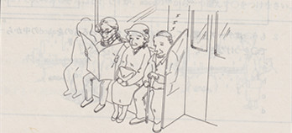

2）高齢化社会に対してどういうイメージを持っていますか。ABCDの中から正しいものを選んで０をつけなさい。
A 子供と一緒に暮らす大家族が増えました。
B 若い人の負担が重くなりました。
C 一人で暮らす老人が多くなりました。
D お世話する人がいません。
いてみよう：
1）日本はどうして高齢化社会と呼ばれていますか。ABCDの中から一つ選んで０をつけなさい。
A
B
C
D
2）テープの内容と合っているものを０、間違っているものにXをつけなさい。
A | B | C | D

書いてみよう：
1）もう一度テープを聴いて、次の表を完成しなさい。
日本の平均寿命 |  | 高齢者生涯学習機会 |  | 第二人生の楽しみたいもの
男 | 女
2）次の質問に答えなさい。

①2020年になると、65歳以上の高齢化がどのぐらいありますか。

②高齢化社会が抱える最大の悩みは何ですか。

③高齢化が進むと、どんな問題が増えていますか。

④高齢化社会に対応するために、どんなことが必要ですか。

4、ＣＤを聞いて、あとの問いの答えの中から、正しいものを一つ選びなさい。
1番 1. １４日まで出来ます。
2. １０冊まで出来ます。
3. 私は５冊借りることができました。
4. 来週の金曜日まで借りることができます。
5、絵を見て、正しい答えを一つ選びなさい。
1番 2番 3番 4番 5番
6番 7番 8番 9番 10番
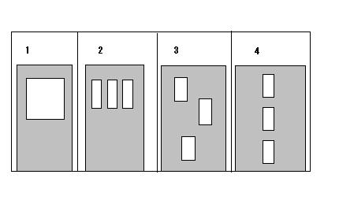
6、問題五は絵などがありません。正しい答えを一つ選びなさい。

1番 2番 3番 4番 5番
6番 7番 8番 9番 10番

